（B6WR）顾客特殊要求
更新项目序号 | 更新项目名称 | 更新时间 | 客户协议编号
共用部分 | 7.白油块要求 | 20221028 | 110012、110559、110147、610040、110100、330521、112076、110591、330013、330624、B505/B506/B507/B4H2/B6M5/B4UN/B4Z7/B54Q/B6WR/B763关于SN框的识别及厚度要求贯丽梅2022-10-20顾客质量要求评审表
CAM部分 | 1-5 | 20210813 | 和利时的板材型号工程只能指示IT-180A，S1000-2贯丽梅2021-08-03B505/B506/B507/B4H2/B6M5/B4UN/B4Z7/B54Q/B6WR民品顾客质量要求评审表
预审部分 | 1 | 20210813
共用部分 | 2-6 | 20210813
共用部分 | 1.板材要求 | 20210805
备注：更新的内容以蓝色字体显示。

共用部分：
1.板材要求
客户指定板材型号IT-180A和S1000-2 ，不允许在预审报价信息以及EDS（MES）系统指示中填写除号IT-180A和S1000-2以外的板材型号。
2.线路、表面工艺：
  - 喷锡板锡厚按1-40微米控制，无需确认；
  - 如板内有1.9*2.3mm的NPTH椭圆槽要求时，槽边按不削铜露铜处理，无需确认
3.阻焊、字符：
  - 阻焊油墨必须选择使用太阳PSR-4000系列的（没有对是否含卤素做要求）；
4. 工艺边：
A)如设计时拼版，拼版工艺边上不允许加定位孔，工艺边外层不允许铺铜，内层铺实心铜（如客户设计非实心铜，可直接更改为实心铜，无需确认）
B).设计的拼版工艺边上需印顾客型号，如无，需反馈确认
5.翘曲度：
翘曲度小于等于0.5% ,板任意一个角翘曲高度＜2mm，检验翘曲度时取两者之间最小值(在ERP翘曲计算软件中计算出的对于理论翘曲＜0.1%的板子直接制作,在ERP翘曲计算软件中计算出的对于理论翘曲≥0.1%的板子，先发技术中心评审后，再和客户EQ确认)
6. 顾客PN号：
需核对板上的客户型号和ERP中的客户型号是否一致，不一致时需与客户确认。

7.白油块要求
1）下图两种设计方式识别为白油块，并制作成白油块，保证白油块厚度20-35μm，表观平整，无褶皱。


2）工艺边上的白油块在v-cut线或外形线上时，按v-cut线或外形线极限削铜处理，工艺边上的白油块尺寸接受会变小问题

预审部分：
- 当客户要求材料“可选：生益S1000-2、S1180、S1170”时，可用IT-180A替代，其它特殊材料以客户要求为准。

CAM部分：
1. 不接受打叉板
2. 外形前增加“烘板整平”流程
3.针对铣空区域需要铣进附边以确保单元板的外形时，为增加贴片过程中的牢固度，因此按下图所示的外形设计。
（即确保角落位置铣进附边即可，不要整条边都铣进去。）
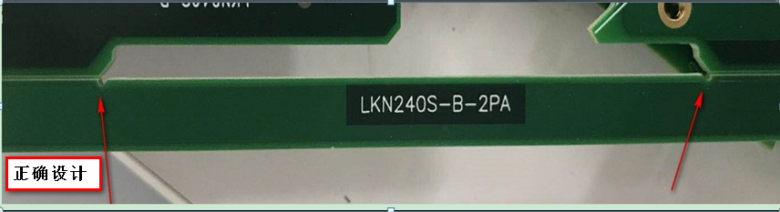
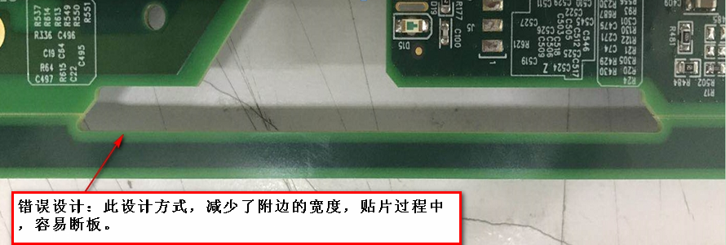
4.删除（内容转移到共用部分7）
5.回流测试备注
在终检功能检查模块备注抽2片板做两次回流焊，做完回流后测翘曲，并将测量结果做好记录

